Справочник по формулам Maxima, используемых при работе
с переменными и арифметическими операциями.

Ввод простейших команд в wxMaxima

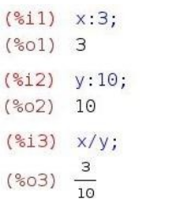
Все команды вводятся в поле ВВОД, разделителем команд является символ - ; (точка с запятой). После ввода команды необходимо нажать клавишу Enter для ее обработки и вывода результата. В
После ввода, каждой команде присваивается порядковый номер. На приведенном выше рисунке, введенные команды имеют номера 1-3 и обозначаются соответственно (%i1), (%i2), (%i3). Результат вычисления также имеет порядковый номер, например (%o1), (%o2) и т.д. Где “i” – сокращение от англ. input (ввод), а “o” – англ. output (вывод).
Этот механизм позволяет при дальнейшей записи команд сослаться на ранее записанные, например (%i1)+(%i2) будет означать добавление к выражению первой команды выражения второй с последующим вычислением результата.
Ввод числовой информации

действие | обозначение
Разделение целой и дробной части десятичных дробей | n.abcde…  Пример: 3.14
Отрицательное число | -A  Пример : -32, -2, -1895 и т.д.
Разделение числителя и знаменателя обыкновенных дробей | a/b  Пример: 32/5
для записи числа в виде десятичной дроби | a/b, numer;
Преобразование к форме с плавающей точкой | функция float

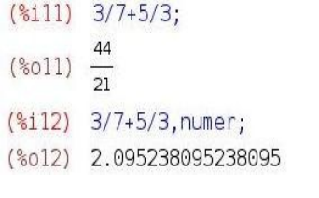
Константы
В Maxima для удобства вычислений есть ряд встроенных констант, самые распространенные из них показаны в следующей таблице :
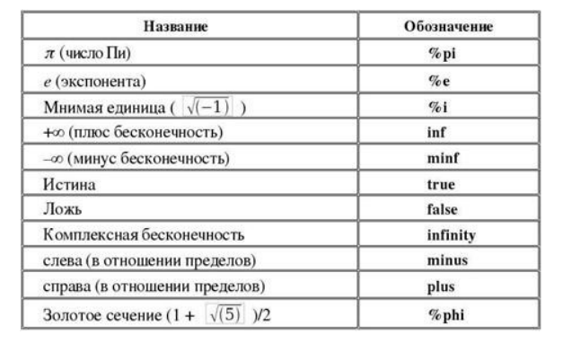
Арифметические операции
Обозначения арифметических операций в Maxima ничем не отличаются от классического представления, используются математические знаки: + – * /.
Название | Обозначение
Сложение | +
Вычитание | -
Умножение | *
Деление | /
Возведение в степень | ^, ^^,**
Извлечение корня степени n | ^^(1/n)
Нахождение факториала числа | !
Нахождение полуфакториала | !!
Круглые скобки | ()

Переменные
Для хранения результатов промежуточных расчетов применяются переменные.

Действие | Обозначение
2 разные переменные | x и X
Присваивание значения переменной | :
удалить значение переменной х | kill(x)
удалить значения всех используемых ранее переменных | kill(all)

